新教务学生操作手册
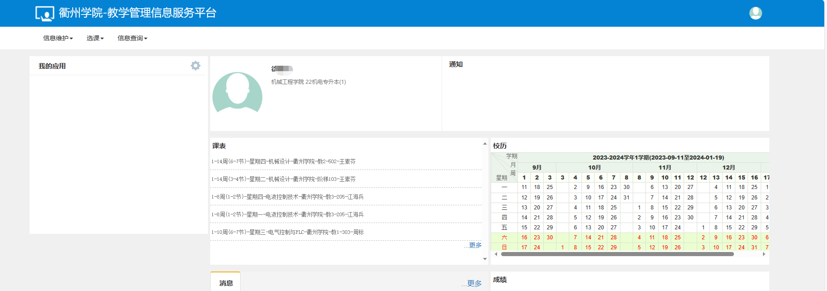

- 信息维护
【信息维护】——【学生个人信息维护】
完善个人手机号码，可以通过手机号码进行短信密码找回。（该功能后续将会开放）
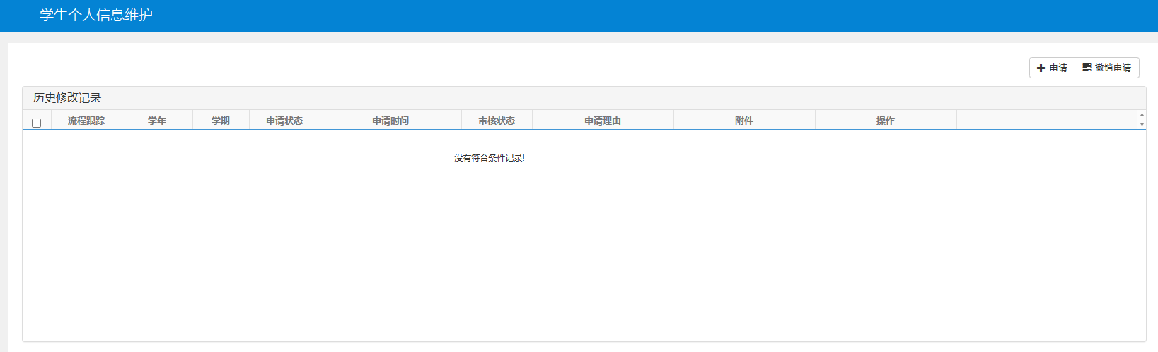
点击“申请”，找到“联系方式”，维护“手机号码”等相关联系方式，点击“提交申请”完成修改。
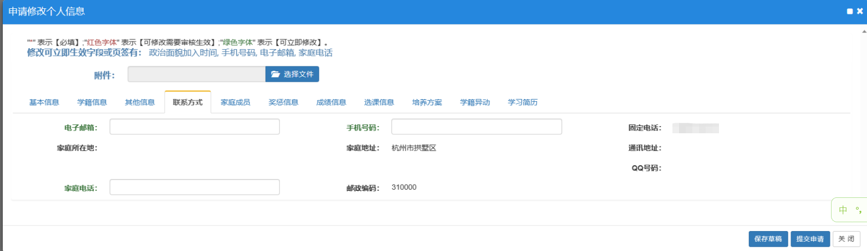

提交申请后，可以在【信息查询】——【查询个人信息】里，查看自己的联系方式是否为最新。

2、选课
【选课】——【自主选课】
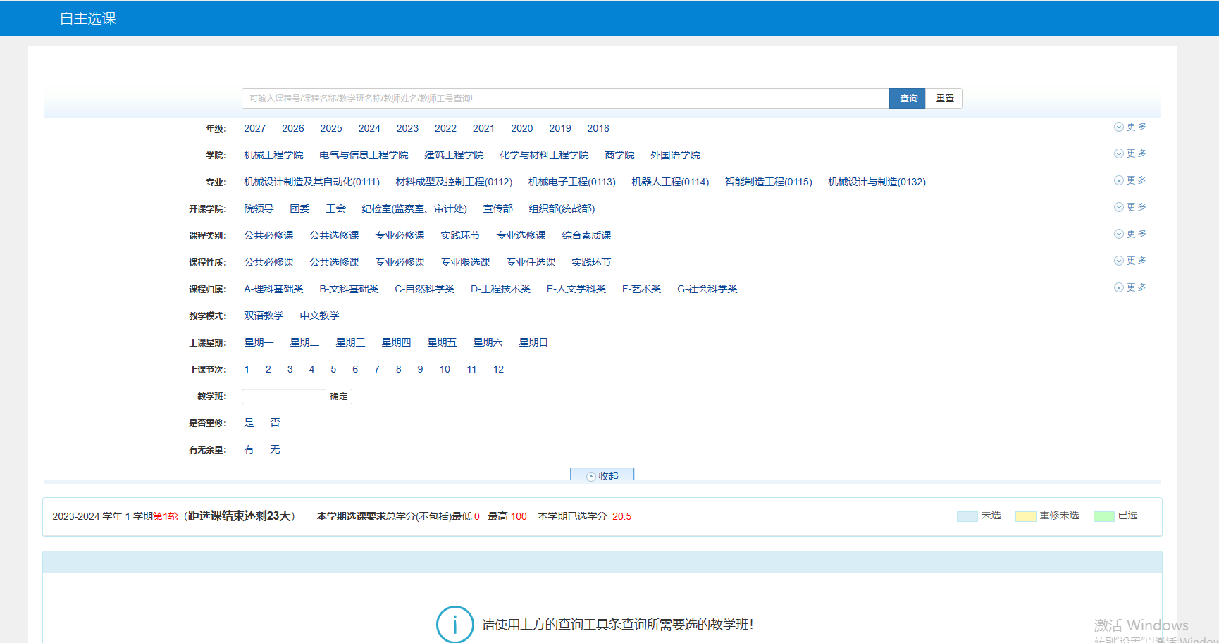

不用选条件，直接点击“查询”
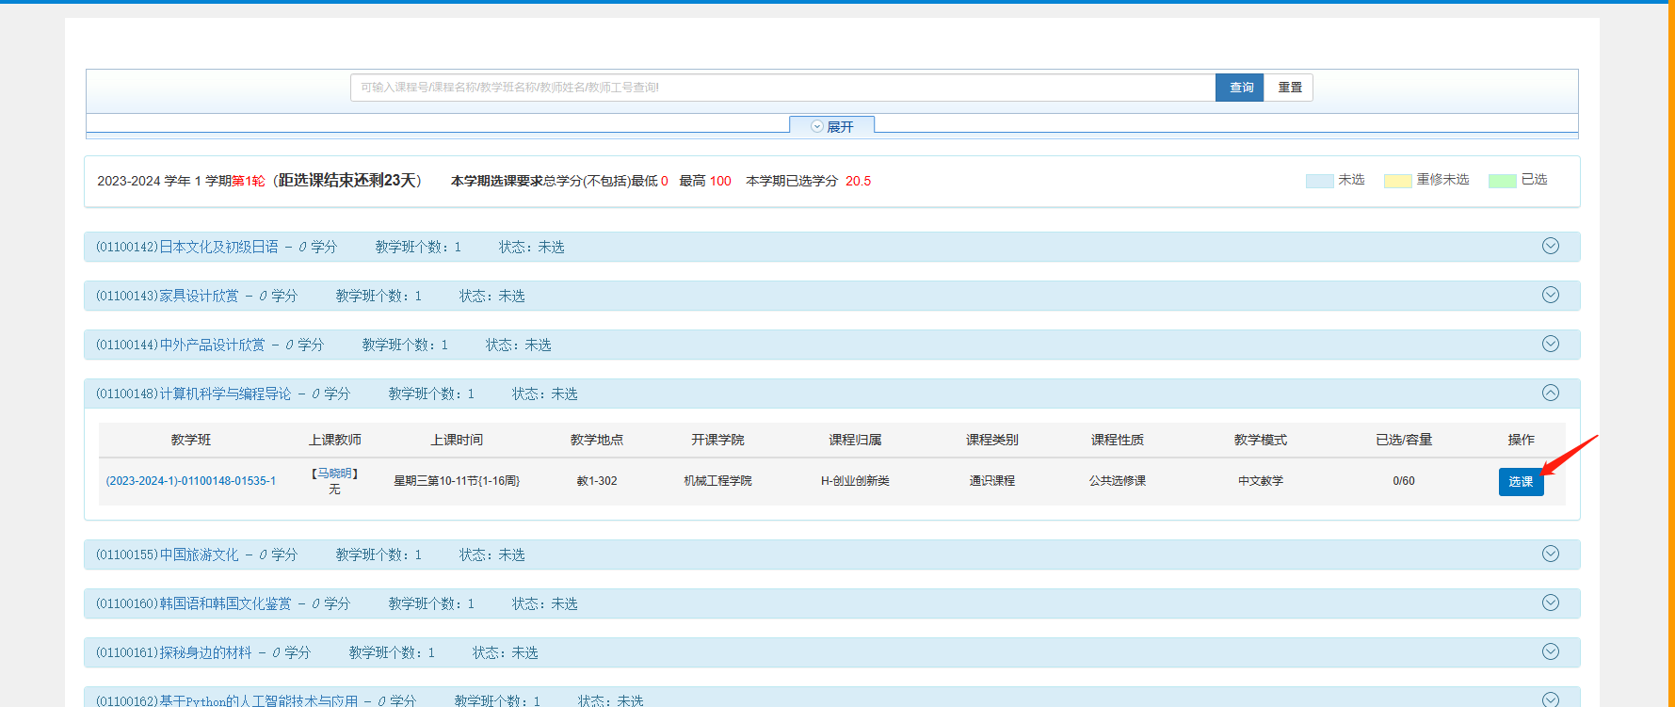
点击一个课程，可以看到这个课程的上课时间、地点，找到合适的记录，点击右边的“选课”，完成选课。

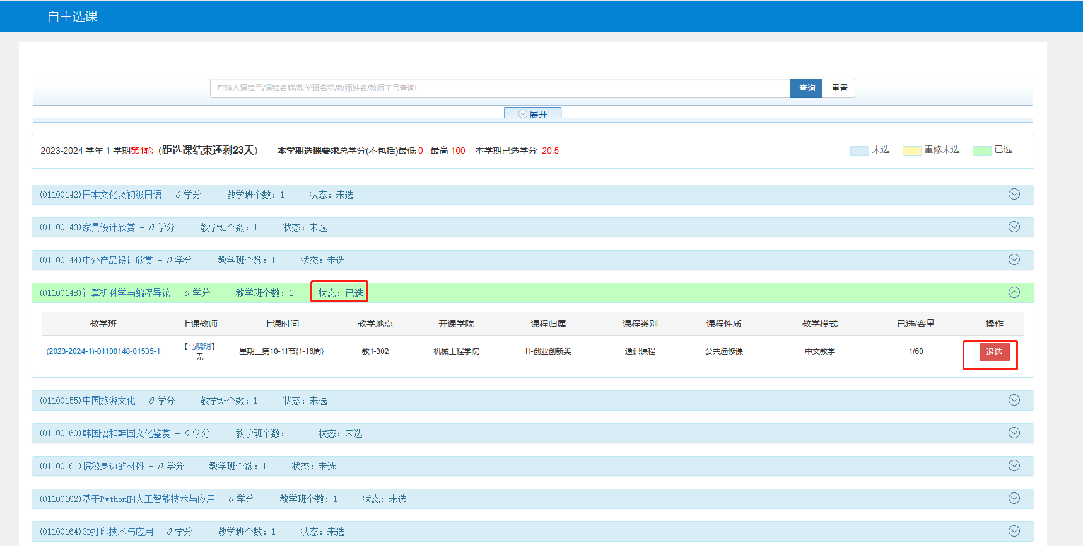
如果对选上的课程需要退选，则选择已选的课程，展开后，点击右边的“退选”，即可完成退选操作。

3、信息查询
3.1、查询个人信息
【信息查询】——【查询个人信息】
查看自己在系统里的一些学籍信息、联系方式等信息。
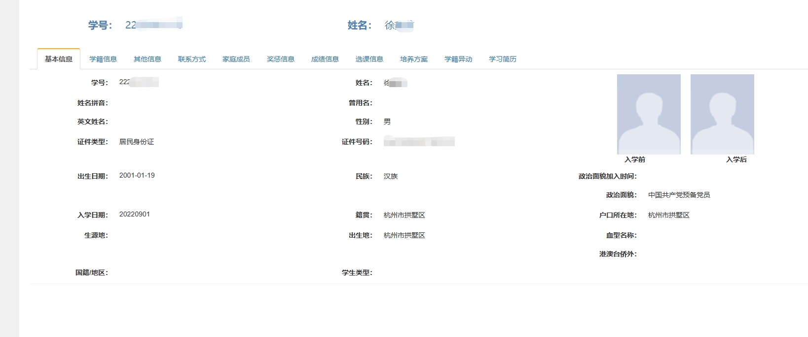
3.2、班级课表打印
【信息查询】——【班级课表打印】
查看自己的班级课表，或者查看其他班级的课表，并且可以输出pdf或者excel
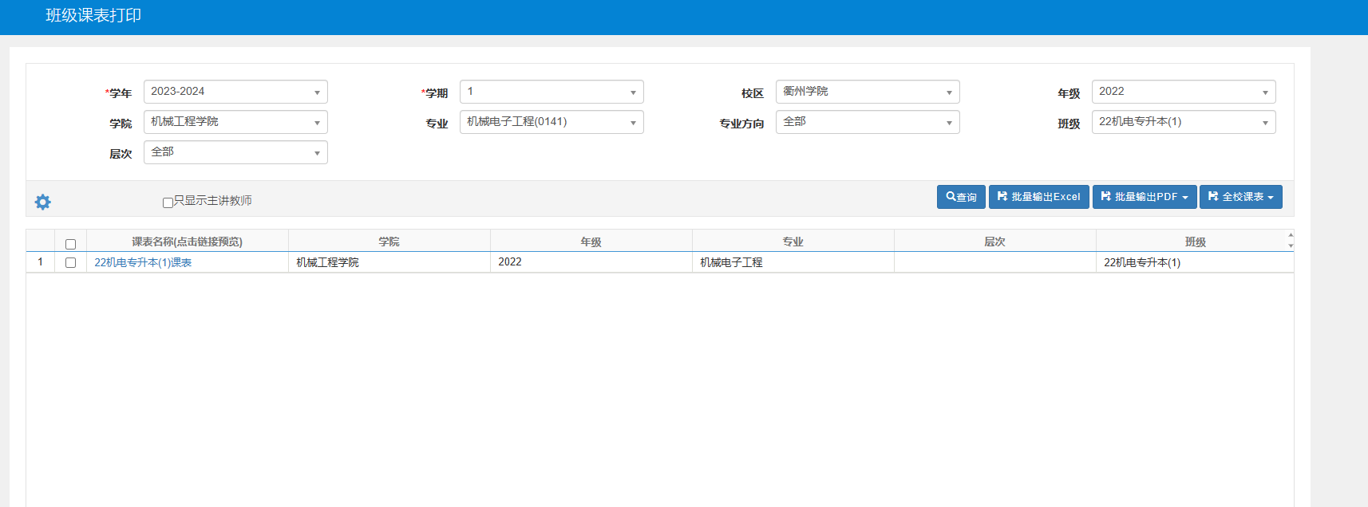

3.3、学生课表查询
【信息查询】——【学生课表查询】
【选课】——【学生课表查询】，点击进去可以看到当学期的课表，也可以切换学年学期，查看历学期的课表。
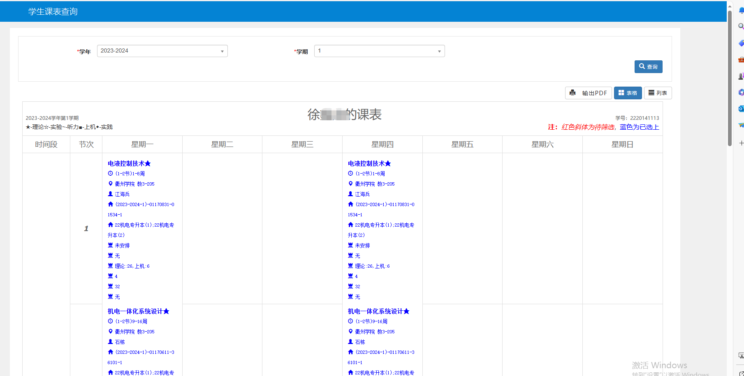

3.4、 选课名单查询
【信息查询】——【选课名单查询】
查看自己已选的课程，有些课程是线上课程，不在课表中，可以在选课名单查询里看到自己选的课程。
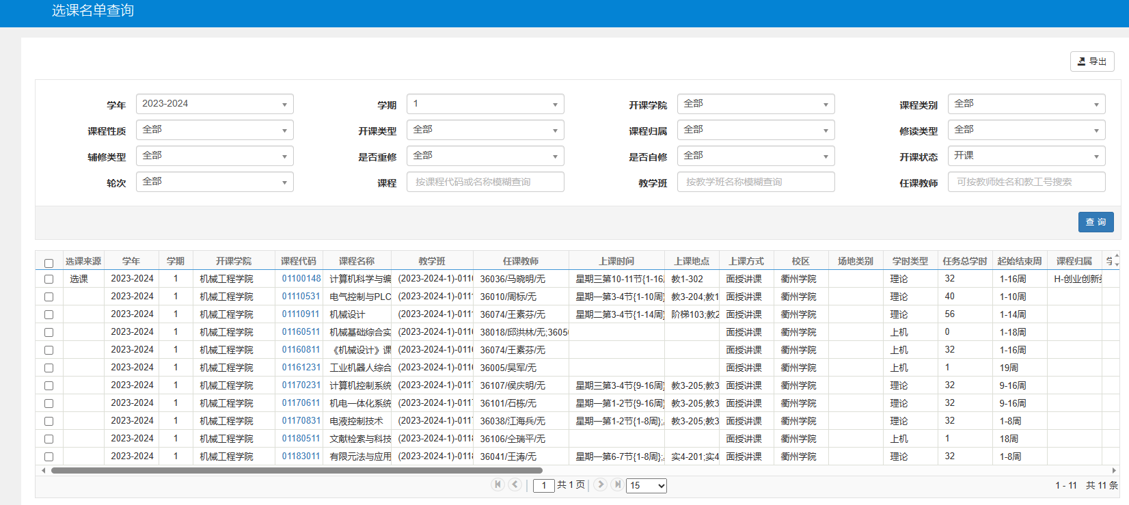

3.5、 学生成绩查询
【信息查询】——【学生成绩查询】
可以查看每个学年学期的成绩情况，并导出
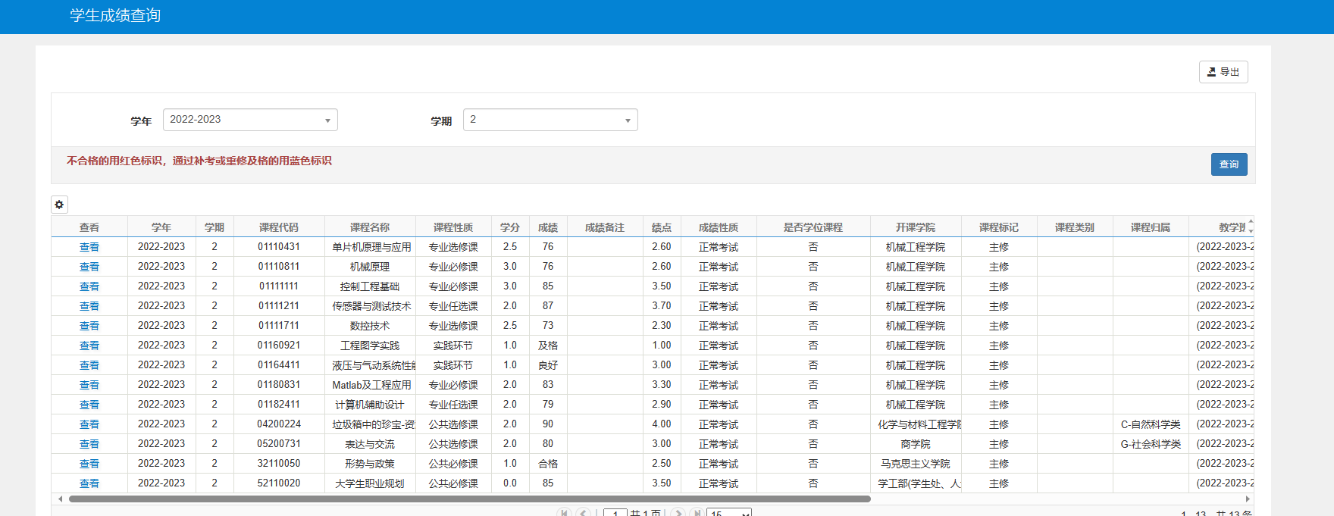

3.6学生成绩总表打印
【信息查询】——【学生成绩总表打印】
在线输出成绩单
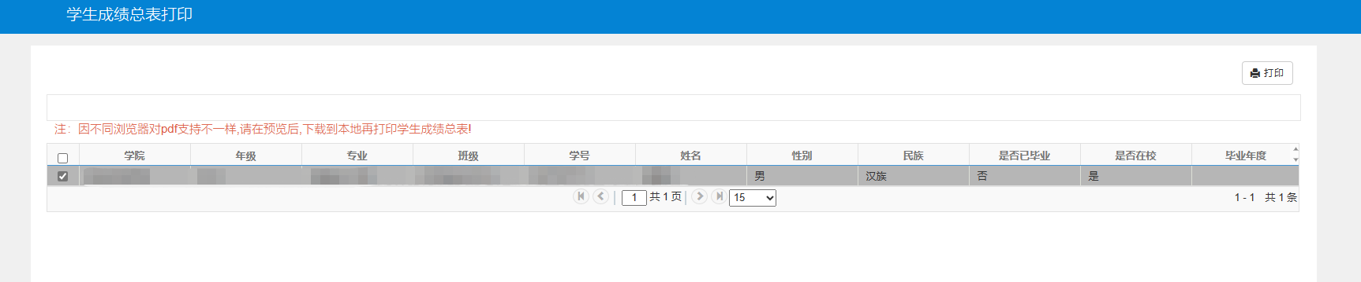
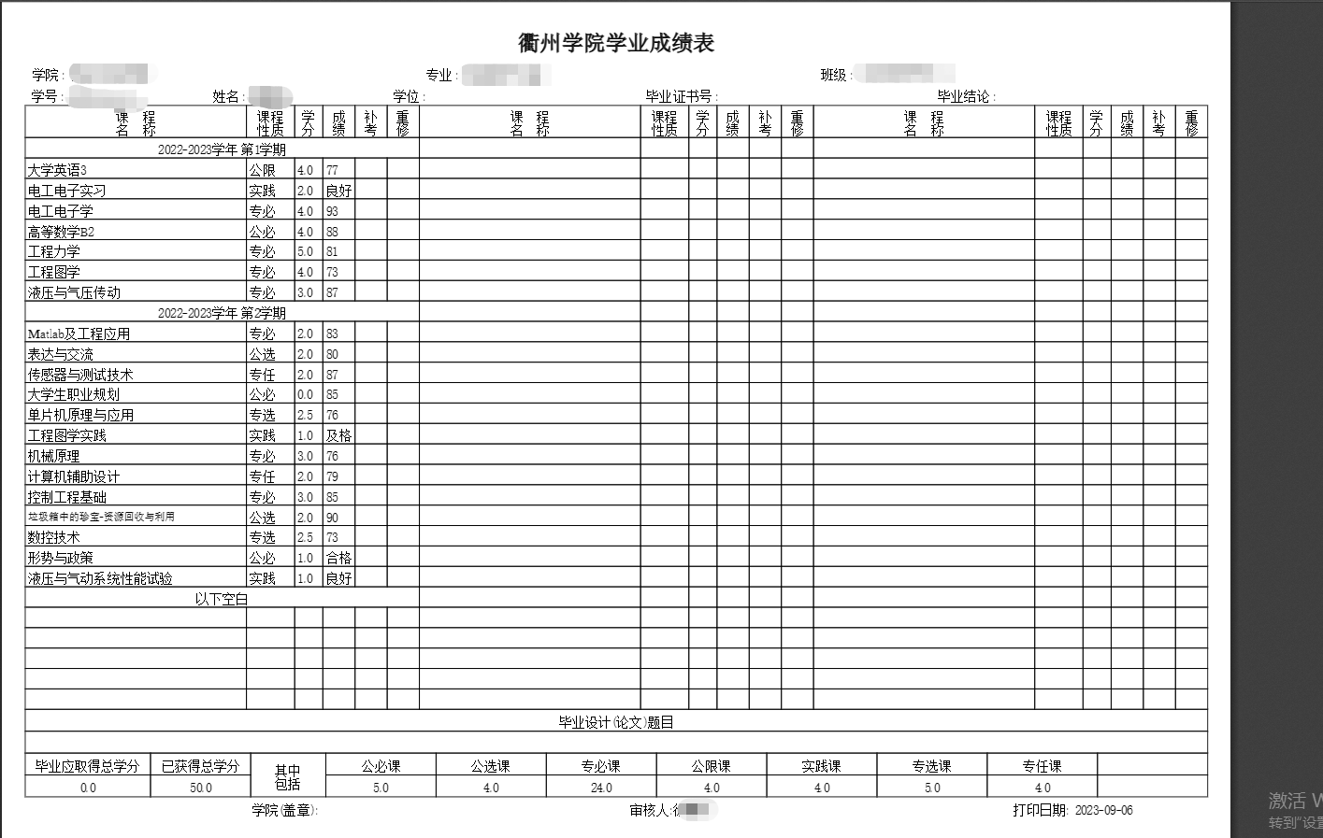

3.7、周课表查询
【信息查询】——【学生课表查询（按周次）】
可以按教学周查看当周的课表。
